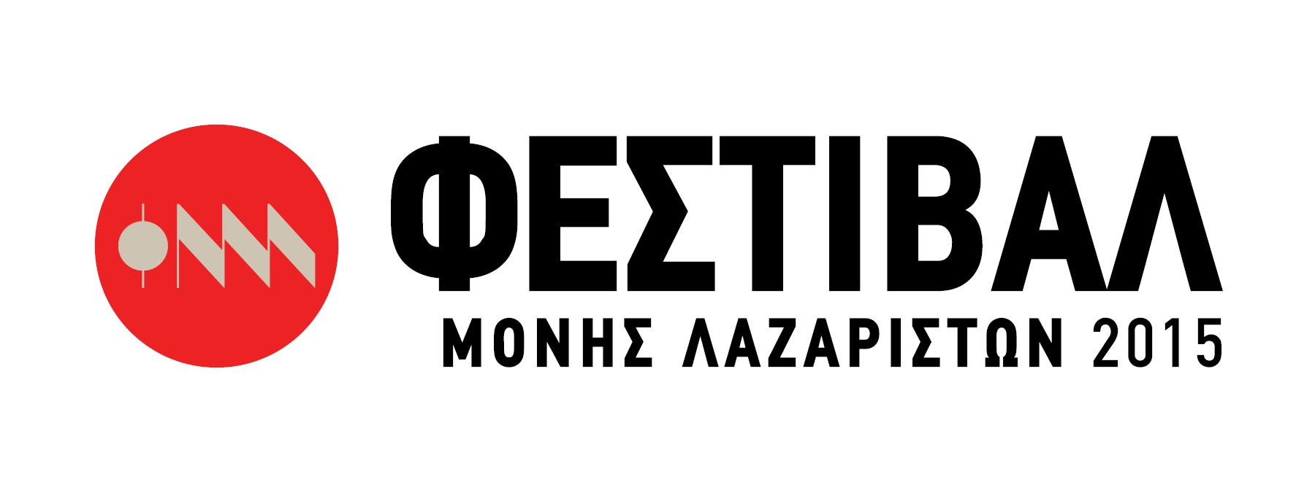

Δελτίο Τύπου
Press Release

ΜΙΚΡΗ ΣΚΗΝΗ
The Puppeteears – SummerExit Vintage Edition
Πέμπτη 27 Αυγούστου
Μ’ ένα πρωτότυπο μουσικοθεατρικό θέαμα ξεκινάει η «Μικρή Σκηνή» του Φεστιβάλ Μονής Λαζαριστών, την Πέμπτη 27 Αυγούστου, στις 21:30. Το μοναδικό σχήμα The Puppetteears ετοίμασε μια μοναδική μουσική παράσταση, που όχι μόνο κινείται σε ξέφρενους ρυθμούς, αλλά δίνει και το στίγμα της καλοκαιρινής διάθεσης!
Για να το πετύχουν αυτοί οι The Puppetteears και να φτιάξουν το πρόγραμμα που το ονομάζουν SummerExit, πήραν τραγούδια απ΄ όλο τον κόσμο κι έφτιαξαν ένα αμάλγαμα ρυθμών: music theater, tango, gypsy, flamenco, swing, ethnic, Greek swing, funky, blues, jazz, όλα και ό,τι χρειαστεί για να χορέψει και να ταξιδέψει μουσικά ακόμα και ο πιο ανυποψίαστος θεατής!

Βέβαια αυτό δεν είναι κάτι καινούργιο γι’ αυτό το μουσικό και θεατρικό σχήμα που ιδρύθηκε πριν από δύο χρόνια και αποτελείται από μια παρέα μουσικών και performers, που έχουν σκοπό… τα ταξίδια διαμέσου της μουσικής, έτσι όπως αυτή απλώνεται μέσα από τους ρυθμούς όλου του πλανήτη. Ακούγοντας τους είναι σαν να βρίσκεσαι σε κάποιο όμορφο στενάκι στο Παρίσι, αμέσως μετά να προσπαθείς να βρεις τα βήματα του αυθεντικού tango κάπου στην Ισπανία ή στο Μπουένος Άιρες, να χορεύεις μεθυστικά σε μια τσιγγάνικη γιορτή, να κατηφορίζεις στην Καλαβρία για μια ταραντέλα και να ευωδιάζεις μεσόγειο τσιμπολογώντας σκοπούς και τραγούδια…

Οι The Puppeteears είναι οι : Άννα Μαρία Αγγελίδου (φωνή), Δημήτριος Βαλιώτης (κρουστά, ντραμς), Ιωάννης Σίμου (κιθάρα), Άρης Βελώνης (ηλεκτρική κιθάρα, μπάσο), Ιωάννης Μαστρογιάννης (φωνή, βιολί), Νίκος Φυτανίδης (ακορντεόν, πιάνο), Sicuro Pierpaolo (φλάουτο).

Δείτε στους παρακάτω συνδέσμους δείγμα της δουλειάς των The Puppeteears:
https://www.youtube.com/watch?v=4asjbDtQbJQ
https://www.youtube.com/watch?v=HWz_CwmzXZM
https://www.youtube.com/watch?v=_wjnOHXjJsg
https://www.facebook.com/thepuppeteears
http://puppeteears.com/

Η «Μικρή Σκηνή» είναι μια ενότητα του Φεστιβάλ Μονής Λαζαριστών που περιλαμβάνει κυρίως παραστάσεις μικρής κλίμακας, αλλά μεγάλης πρωτοτυπίας. Μέσα από την παρουσίασή τους δίνεται η ευκαιρία στο κοινό να δει και να ακούσει μουσικές παραστάσεις από ένα ευρύ φάσμα, αλλά και στα σχήματα να έρθουν σε μια ώσμωση μεταξύ τους, τόσο καλλιτεχνική, όσο και υπερτοπική.

Τιμές εισιτηρίων: 8€ (προπώληση), 10€ (ταμείο)

Ώρα έναρξης: 21:30

Σημεία προπώλησης:

Βιβλιοπωλεία ΙΑΝΟΣ (Μεταμορφώσεως 24, Καλαμαριά - Τηλ.2310 426780, Εμπορικό Κέντρο MEDITERRANEAN COSMOS Τηλ. 2310 472308, Πλατεία Αριστοτέλους 7, Κέντρο - Τηλ. 2310 277004)
Καταστήματα Public (κέντρο, Cosmos)
Καταστήματα «Παπασωτηρίου» (Τσιμισκή 87 - Τηλ. 2310 250808)
Καταστήματα Seven Spot
καφέ-μπαρ ΕΝΤΕΧΝΟΝ (Ι.Δέλιου, Πλατεία Συντριβανίου - Τηλ. 2310 280553)
καφέ-μπαρ ΣΑΡΩΘΡΟΝ (Κατούνη 17, Λαδάδικα - Τηλ. 2310 538282)
e-ticket: viva.gr

Φεστιβάλ Μονής Λαζαριστών 2015  Κολοκοτρώνη 21  564 30 Σταυρούπολη, Θεσσαλονίκη  Γραφείο Τύπου: Τάσος Ρέτζιος  Τ 2310 589.232  M 6977 591128  F 2310 651.099  Ε press@monilazariston.gr  www.monilazariston.gr  Facebook: Moni Lazariston Festival  Twitter: @MoniLazariston | 